新 书 推 荐

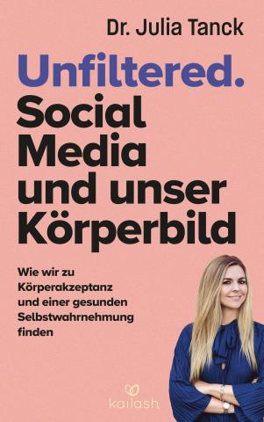
中文书名：《滤镜消失：社交媒体与身体形象》
英文书名：Unfiltered: Social Media and Body Image
德文书名：Unfiltered. Social Media und unser Körperbild
作 者：Julia Tanck
出 版 社：Penguin Random House Verlagsgruppe GmbH
代理公司：ANA/ Lauren
页 数：240页
出版时间：2024年5月15日
代理地区：中国大陆、台湾
审读资料：电子稿
类 型：大众心理

内容简介：

如何做到接受身体以及健康的自我？本书带你更好地了解自己的身体形象以及家庭和社会因素

在西方世界，超过三分之二的女性对自己的外貌不满意。身材羞辱、不切实际的美丽理想以及对自身身材的不断批判，对许多受影响者的饮食习惯、整体情绪和心理健康造成了严重影响。身体是如此的多样化，为什么人们仍然常常被自己的外表所定义？饮食失调症是如何形成的，社会和个人在其中扮演了什么角色？社交媒体和社会环境有哪些影响？身体形象是通过什么方式代代相传的？我们怎样才能为孩子们树立更积极的榜样？

作为这一问题的专家，茱莉亚·谭克（Julia Tanck）博士将科学发现与作为心理治疗师的实践经验相结合。通过科学的方法、引导性的问题和自我反思的练习，鼓励女性远离不健康的影响，并对自己的身体形象有更深入的了解。本书第一本关于饮食失调、身体不满意以及身体形象的跨代意义的综合性著作

作者简介：

茱莉亚·谭克（Julia Tanck）拥有心理学博士学位，是一名心理治疗专家和研究员。在她的职业中，她研究患有和未患有饮食失调症的女性的身体形象，以及社交媒体与身体形象之间的相互联系。茱莉亚在专业会议、进修培训课程和大学教学中介绍自己的科研成果。除了研究工作，她还在心理治疗实践中治疗各种心理障碍患者，积极参与教育领域的社交活动，并在自己的Instagram频道上提供有关当前身体形象研究、体重鄙视、饮食文化和饮食失调的信息。

感谢您的阅读！
请将反馈信息发至：版权负责人
Email：Rights@nurnberg.com.cn
安德鲁·纳伯格联合国际有限公司北京代表处
北京市海淀区中关村大街甲59号中国人民大学文化大厦1705室, 邮编：100872
电话：010-82504106, 传真：010-82504200
公司网址：http://www.nurnberg.com.cn
书目下载：http://www.nurnberg.com.cn/booklist_zh/list.aspx
书讯浏览：http://www.nurnberg.com.cn/book/book.aspx
视频推荐：http://www.nurnberg.com.cn/video/video.aspx
豆瓣小站：http://site.douban.com/110577/
新浪微博：安德鲁纳伯格公司的微博_微博 (weibo.com)
微信订阅号：ANABJ2002

